Классический способ заучивания стихотворений.

Он состоит из нескольких этапов:

- Подготовительный этап.
Для начала нужно создать определенное эмоциональное, поэтическое настроение, соответствующее стихотворению. Например, если стихотворение про осень, прогуляться на улице, рассмотреть картинки в книге, поговорить о том, что ребенку нравится в осени. Попутно объяснить слова, которые могут быть не знакомы ребенку и встретятся в стихе.

- Выразительное чтение стиха взрослым.
Далее взрослый выразительно прочитывает стихотворение и делает небольшую паузу, чтобы ребенок мог осмыслить стихотворение. На этом этапе не ставится задача запомнить стихотворение!

- Обсуждение.
Задайте следующие вопросы?
– О чем стихотворение?
– Понравилось ли тебе?
– Что запомнилось из стихотворения?
– Далее вопросы о словесных составляющих стиха (Какими словами начинается и заканчивается стихотворение? Как описывается лес в стихотворении? Кто главный герой? Какой он? Что делает? и т.д.

- Повторное выразительное чтение с установкой на запоминание.
Вы читаете стихотворение еще раз и просите ребенка максимально его запомнить. Далее ребенок воспроизводит стих, а вы немного помогаете (подсказываете первые слоги слов, слова). Затем при необходимости еще раз читаете и ребенок повторяет.
Некоторые педагоги рекомендуют при заучивании не дробить стих на строки, запоминать целиком. Но если содержание стихотворения позволяет без потери смысла разбить его на части, то лучше разделить стих и сначала выучить первую и вторую часть, а потом их соединить.

- Воспроизведение стиха ребенком.
Не надейтесь, что ребенок выучит стих наизусть без запинки с первого раза. Для полного запоминания необходимо около 8-10 повторений в разные промежутки времени. Поэтому вы можете ненавязчиво попросить ребенка рассказать стих на следующий день, вечером папе и так далее.

Мнемотехника — это совокупность правил и приёмов, облегчающих процесс запоминания информации и увеличивающих объём памяти путём образования искусственных ассоциаций.
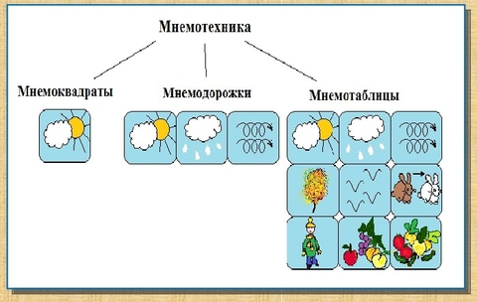
Как любая работа, мнемотехника строится от простого к сложному. Начинается работа с простейших мнемоквадратов. Так проводится работа над словом. Например, даётся слово «мальчик», его символическое обозначение. Дети постепенно понимают, что значит «зашифровать слово». Для 3-5 лет необходимо давать цветные мнемотаблицы, так как в памяти у детей быстрее остаются отдельные образы: солнышко – жёлтое, небо – синее, огурец – зелёный. В старшем дошкольном возрасте можно давать детям – чёрно-белые мнемотаблицы. Дети постепенно понимают, что значит «зашифровать слово». Затем последовательно переходим к мнемодорожкам. Потом переходим к поэтапному кодированию сочетаний слов, запоминанию и воспроизведению предложений по условным символам. И позже к мнемотаблицам. Количество ячеек в таблице зависит от сложности и размера текста, а также от возраста ребёнка.
Мнемотаблицы – это схемы, в которые заложена определенная информация. Овладение приемами работы с мнемотаблицами значительно сокращает время обучения и одновременно решает задачи, направленные на:
- развитие основных психических процессов – памяти, внимания, образного мышления;
- перекодирование информации, т.е. преобразование абстрактных символов в образы;
- развитие мелкой моторики рук при частичном или полном графическом воспроизведении.
Мнемотаблицы, служат дидактическим материалом в работе по развитию связной речи детей, для обогащения словарного запаса, при обучении составлению рассказов, пересказов, отгадывание загадок, заучивании стихов.
Целью является, развивать зрительную и речеслуховую память, активизировать словарь по определённой лексической теме.
При использовании в своей работе наглядное моделирование, мы учим детей:
- добывать информацию, проводить исследование, делать сравнения, составлять четкий внутренний план умственных действий, речевого высказывания;
- формулировать и высказывать суждения, делать умозаключения;
- применение наглядного моделирования оказывает положительное влияние на развитие неречевых процессов: внимания, памяти, мышления.
Использование опорных рисунков для обучения заучиванию стихотворений увлекает детей, превращает занятие в игру.
Этот метод наиболее эффективен для дошкольников старшего возраста. Так как, в дошкольном возрасте преобладает наглядно – образная память и запоминание носит непроизвольный характер. Зрительный же образ, сохранившийся у ребёнка после прослушивания, сопровождающегося просмотром рисунков, позволяет значительно быстрее запомнить текст.
На первом этапе следует подбирать опорные картинки к стихотворению на каждую строчку. Картинки должны быть яркими и узнаваемые. При чтении стихотворения картинки выставляются на магнитную доску. После прочтения дети воспроизводят стихотворение по опорным картинкам.

Особенность методики заключается в том, что применяются не изображения предметов, а символы, что значительно облегчает детям поиск и запоминание слов, так как символы максимально приближены к речевому материалу.
Настоящая методика очень актуальна, хорошо себя зарекомендовала и имеет высокую эффективность в работе с детьми. Она основывается на том, что мозг человека гораздо проще опирается на образы, когда человек в своём воображении соединяет несколько образов, мозг фиксирует эту взаимосвязь. Затем при припоминании одного мозг воспроизводит все ранее соединённые образы. Другими словами, если ребёнку сложно запомнить строки стихотворения, то с нарисованными к нему образными картинками эффективность запоминания увеличивается на порядок.
На начальных этапах работы педагог вместе с детьми заполняет таблицу, на более поздних — дети самостоятельно её заполняют, т. е. придумывают ассоциации. Наглядная схема выступает в качестве плана речевого высказывания.
Описание методики
1. Выразительное чтение стихотворения, сообщение о том, что дети будут учить его наизусть;
2. Беседа по содержанию стихотворения, выяснение основной мысли, словарная работа;
3. Воспитатель читает отдельно каждую строчку или две (или отдельное слово), Ребёнок придумывает ассоциациативный образ (картинку) и зарисовывает её (либо рисует педагог).
4. Дети рассказывают стихотворение, опираясь на придуманные образы
5. Дети рассказывают стихотворение без помощи мнемотаблицы.
Процесс запоминания разделяется на четыре этапа:
- кодирование элементов информации в зрительные образы;
- собственно сам процесс запоминания;
- запоминание последовательности информации;
- закрепление информации в мозге.

В овладении приемами работы с мнемотаблицами, мы не только заучиваем стихотворение наизусть, но и тем самым развиваем и речь и основные психические процессы - память, внимание, образное мышление. Мнемотехника помогает сделать процесс запоминания стихотворений в нашем случае более простым, интересным, творческим.

«Дикие животные»

У лисы | в лесу глухом | есть нора – надёжный дом.
^ Под кустами | ёж колючий | нагребает
листьев кучу. | Спит | в берлоге косолапый,
до весны сосёт там лапу. | Есть у каждого свой дом. | ^ Всем тепло, уютно в нём.

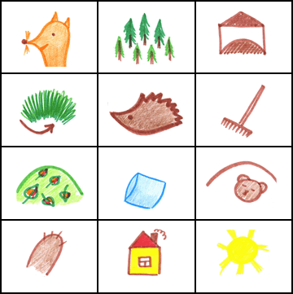

«Киска»

Телевизор | вместе с нами | смотрит
наша киска. | Видит | мышку
на экране. | Мышка, | вроде, близко.
Мог бы славным быть обед. | Только хвать, | а мышки нет!

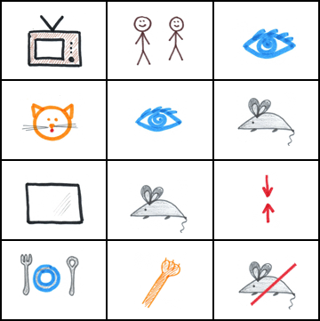

«Белый мишка»
Белый | мишка | на рыбалку
не спеша | идёт | вразвалку.
Чует | мишка-рыболов, | что богатый ждёт улов.
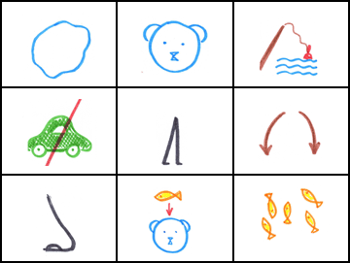

«Подарки осени»
Ходит | осень | в нашем парке.
Дарит | осень | всем подарки.
Бусы красные - | рябине, | фартук розовый -
осине, | зонтик желтый - | тополям,
фрукты | осень | дарит нам.

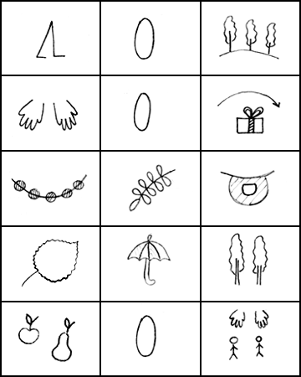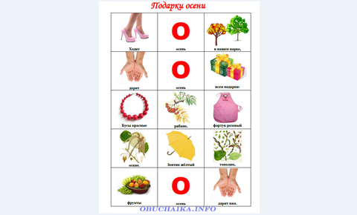

«Хлеб»
Вот он хлебушек душистый, | вот он круглый, | золотистый.
В каждый дом, | на каждый стол | он пожаловал, пришёл.
^ В нём здоровье, | сила наша. | В нём чудесное тепло.
Сколько рук | его растило, | охраняло, берегло!

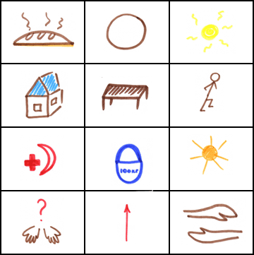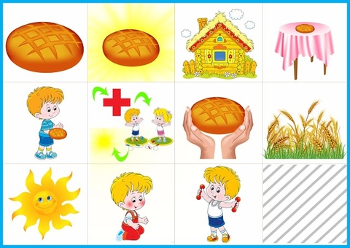
Игрушки
Знаю много я игрушек...
Знаю много я игрушек,
С ними мне совсем не скучно:
Кубик, мяч, совок, сачок,
Мишка, лейка, флаг, бычок.
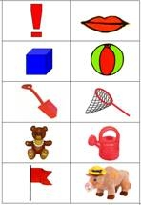
Жура-жура-журавель!
Облетал он сто земель.
Облетал, обходил,
Крылья, ноги натрудил.
Мы спросили журавля:
– Где же лучшая земля?
– Отвечал он, пролетая:
– Лучше нет родного края!
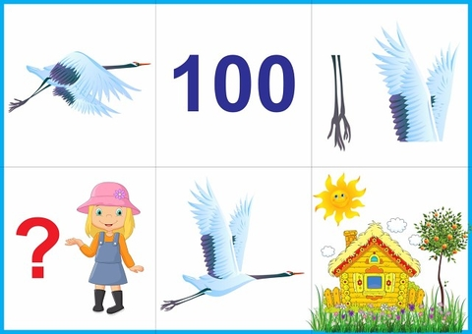
Листопад
Падают, падают листья,
В нашем саду листопад.
Желтые, красные листья
По ветру вьются, летят.
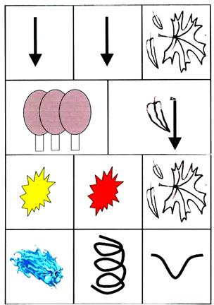
Осень
"Осень, осень"
Осень, осень к нам идет,
Что же осень нам несет?
Листики цветные,
Ягоды лесные,
Овощи к обеду,
Много туч на небе.
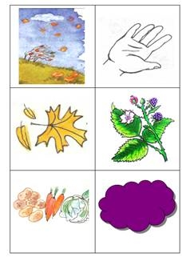
З. Александрова «Мой мишка»
Я рубашку сшила мишке,
Я сошью ему штанишки,
Надо к ним карман пришить
И конфетку положить
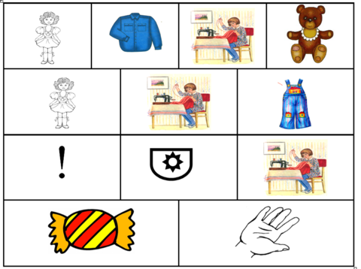
А. Барто «Весна идёт»
Утром было солнечно и совсем тепло.
Озеро широкое по двору текло.
В полдень подморозило, вновь зима пришла,
Затянулось озеро корочкой стекла.
Расколол я тонкое, звонкое стекло,
Озеро широкое снова потекло.
Говорят прохожие:
- Вот весна идёт!-
А это я работаю,
Разбиваю лёд.
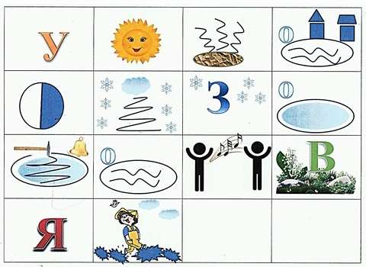
«Непоседа Васенька»
Непоседа – Васенька не сидит на месте,
Непоседа – Васенька не сидит на месте.
Непоседа – Васенька всюду с нами вместе.
Есть усы у Васеньки, на усах сединки,

Хвост дугой у Васеньки и пятно на спинке.
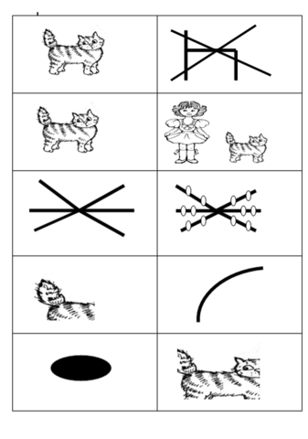
«Помощники весны»
Лёня с Петей,
Взяв лопаты,
Помогать пришли весне.
Разбивают лёд ребята
И разбрасывают снег.
Посмотрел на них с укором
Снеговик из под ведра:
Этак мне придётся скоро,

Убираться со двора!
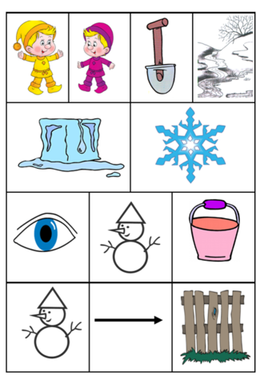
П. Воронько «Хитрый ежик»
Хитрый ёжик – чудачок
Сшил колючий пиджачок,
Весь в иголках, без застёжек.
На иглу нацепит ёжик:
Грушу, сливу – всякий плод,
Что под деревом найдёт,
И с подарочком богатым,

Поспешит к своим ежатам.
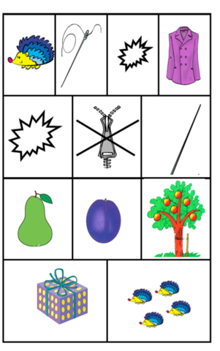
Т. Волгина «Подарок маме»
Сорвала я в поле
Цветик голубой,
Принесу в подарок
Маме дорогой.
Я его на платье
Маме приколю.
Больше всех на свете,

Маму я люблю.
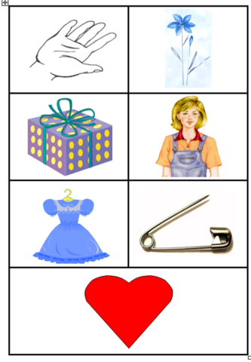
Жук
Я нашла себе жука
На большой ромашке,
Не хочу держать в руках –
Пусть лежит в кармашке.
Ой, упал, упал мой жук,
Нос испачкал пылью.
Улетел зеленый жук,
Улетел на крыльях.
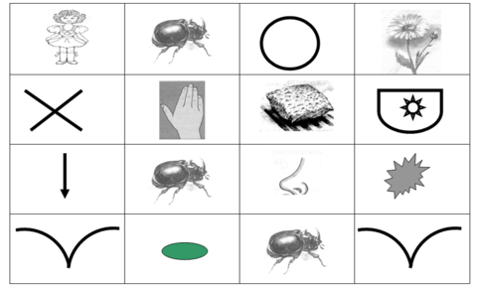
Г. Сапгир «Дятел»
Дятел, дятел дуб долбит,
В щепки дерево дробит.
Дятел, в дереве дыра,
Перестать давно пора!
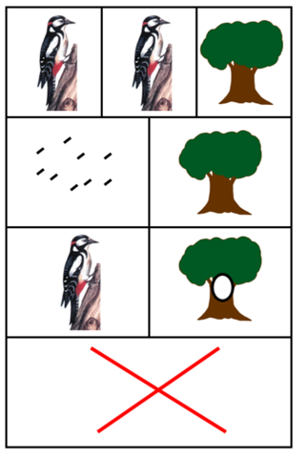
Космонавт
В темном небе звезды светят,
Космонавт летит в ракете.
День летит и ночь летит
И на землю вниз глядит.
Видит сверху он поля,
Реки, горы и моря.
Видит он весь шар земной,
Шар земной – наш дом родной.
^ В. Степанов
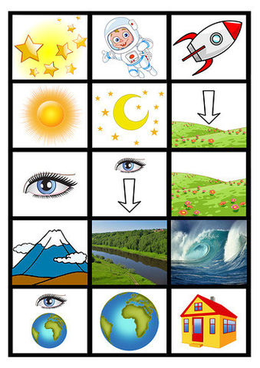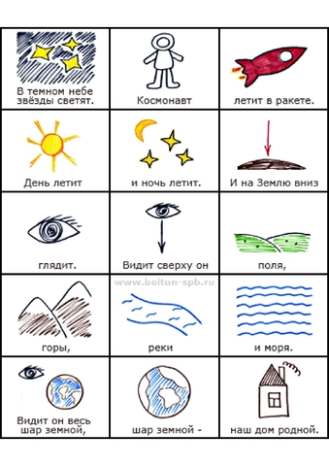

Т. Дмитриев «Весна пришла»
По весне набухли почки
И проклюнулись листочки.
Посмотри на ветки клёна,
Сколько носиков зелёных!
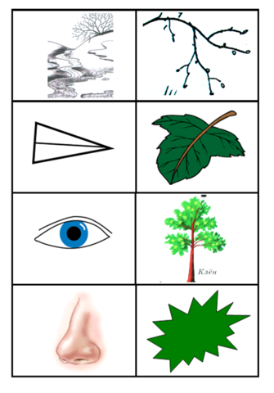
«Белка-шалунишка»
Скачет белка – шалунишка,
Рвёт с еловых ёлок шишки,
А, потом на землю – прыг
И отыщет боровик.
Гриб нанижет на сучок,
Подсушить боровичок!
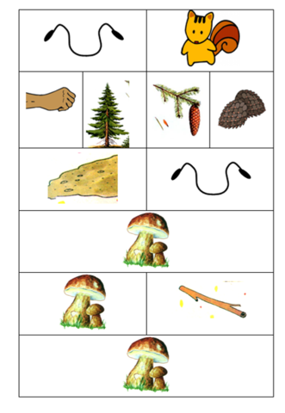
Дед Мороз прислал нам елку...
Дед Мороз прислал нам елку,
Огоньки на ней зажег.
И блестят на ней иголки,
А на веточках - снежок! В. Петрова
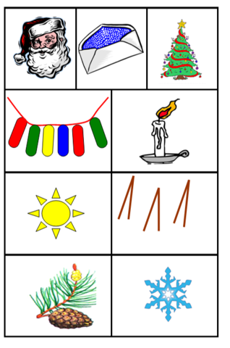
Мишка милый...
Мишка милый, мишка славный,
Косолапый и забавный.
Весь из плюша мишка сшит,
Ватой пышною набит.
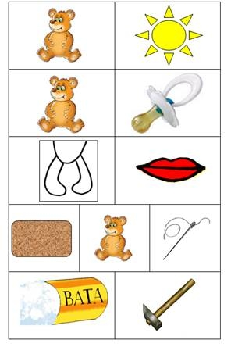
Компот
Будем мы варить компот,
Фруктов нужно много. Вот.
Будем яблоки крошить,
Грушу будем мы рубить.
Отожмем лимонный сок,
Слив положим и песок.
Варим, варим мы компот,
Угостим честной народ.
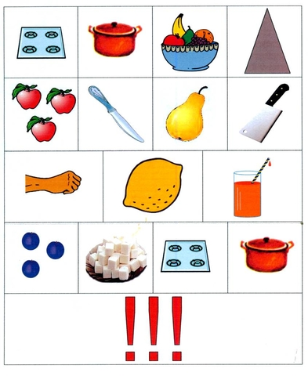

Хозяйка
Хозяйка однажды с базара пришла,
Хозяйка с базара домой принесла:
Картошку, капусту, морковь, горох,
Петрушку и свеклу, ох!
Накрытые крышкой, в душном горшке.
Кипели, кипели в крутом кипятке:
Картошка, капуста, морковь, горох
Петрушка и свекла, ох!
И суп овощной оказался неплох!
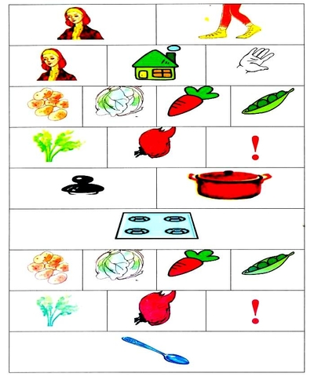

Алиса в саду
Вот идет Алиса в сад,
Скоро будет листопад.
Слива там и абрикос,
На скамейке — сонный пес.
Там краса и чудеса:
Солнце, киска и роса,
У скамейки стол стоит.
Самовар на нем свистит.
Вот в песочнице песок,
Самосвал там и совок,
Рядом с ними самокат.
Ах, какой прекрасный сад!
Смирнова Л.Н
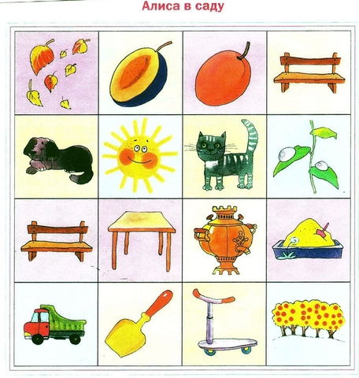

Осенние листья
Ветер по лесу летал,
Ветер листики считал:
Вот дубовый,
Вот кленовый,
Вот рябиновый резной,
Вот с березки – золотой,
Вот последний лист с осинки
Ветер бросил на тропинку.
Н.Нищева
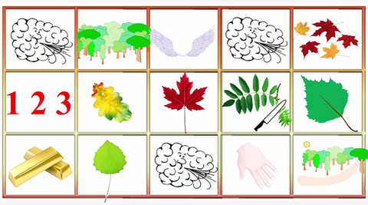
Осень
Опустел скворечник-
Улетели птицы,
Листьям на деревьях
Тоже не сидится.
Целый день сегодня
Всё летят, летят…
Видно, тоже в Африку
Улететь хотят.
(Токмакова И.П.)
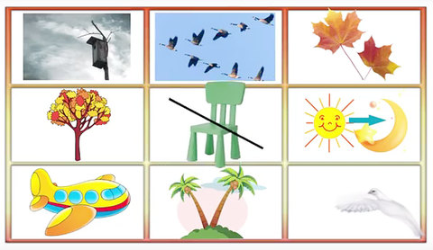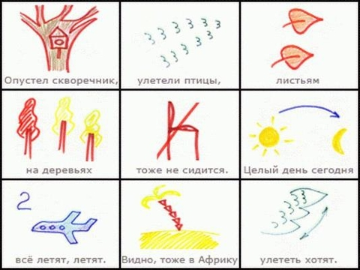

Осень
Поспевает брусника,
Стали дни холоднее,
И от птичьего крика
В сердце стало грустнее.
Стаи птиц улетают
Прочь, за синее море.
Все деревья блистают
В разноцветном уборе.
Солнце реже смеется,
Нет в цветах благовонья.
Скоро Осень проснется
И заплачет спросонья.
Бальмонт

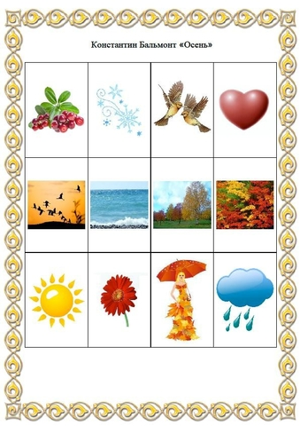

Березка
Эта модница лесная
Часто свой наряд меняет:
В шубке белой – зимой,
Вся в сережках – весной,
Сарафан зеленый – летом,
В день осенний – в плащ одета.
Если ветер налетит,
Золотистый плащ шуршит.
И. Семенова

Отшумела злая вьюга,
Стала ночь короче дня.
Теплый ветер дует с юга
Капли падают звеня.
Солнце землю согревает
Гонит с нашей речки лед.
Тает баба снеговая
И ручьями слезы льет.
Дед Мороз
Е. Тараховская
Он к бровям моим прирос,
Он залез мне в валенки.
Говорят, он — Дед Мороз,
А шалит, как маленький.
Он испортил кран с водой
В нашем умывальнике.
Говорят, он — с бородой,
А шалит, как маленький.
Он рисует на стекле
Пальмы, звезды, ялики.
Говорят, ему сто лет,
А шалит, как маленький.
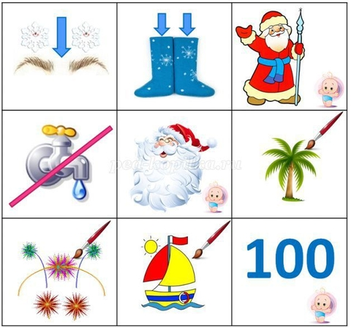
Дед Мороз проспал в постели
Т.Мельникова
Дед Мороз проспал в постели,
Встал, сосульками звеня,
Где вы вьюги. где метели,
Что не будите меня?
Непорядок во дворе,
Грязь и лужи в декабре!
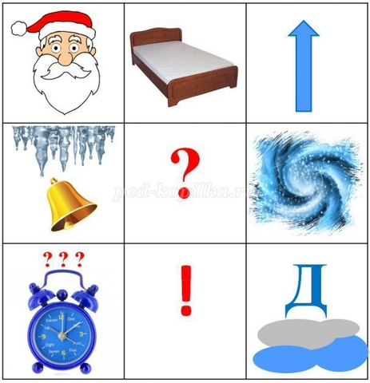
Снежинки
А. Усачёв
Ёжик смотрит на снежинки.
"Это, - думает, - ежинки...
Белые, колючие
И к тому ж - летучие".
Паучок на паутинке
Тоже смотрит на снежинки:
"Ишь какие смелые
Эти мухи белые!"
Заяц смотрит на снежинки:
"Это заячьи пушинки...
Видно, заяц - весь в пуху –
Чешет шубу наверху".
Мальчик смотрит на снежинки:
"Это, может быть, смешинки?.."
Не поймёт он, почему
Очень весело ему.
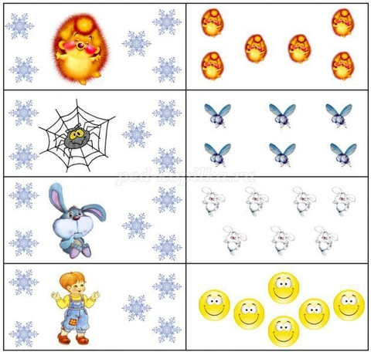
Снежинки
Галина Новицкая
- Кто снежинки
Делал эти?
За работу
Кто в ответе?
- Я! - ответил Дед Мороз
И схватил меня
За нос!
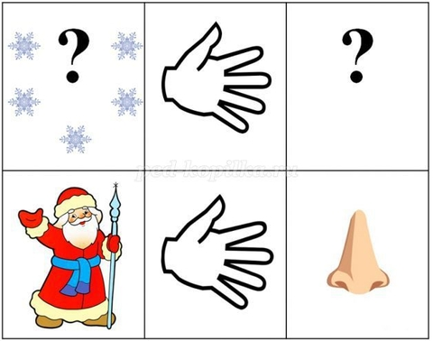
Веселый снеговик
Ирина Гурина
По сугробам, напрямик
Шел веселый снеговик.
А в руках его была
Не корзина, не метла,
Не плитка шоколадная,
А елочка нарядная!
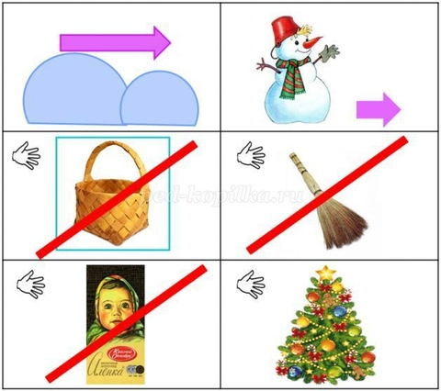
Елочный перезвон
Елена Григорьева
На елке не шишки
И не свистульки,
На елке повисли
Большие сосульки!
Лишь ветер подует,
Как слышен трезвон:
- Динь-дон, дили-дили,
Динь-дон, дили-дон!
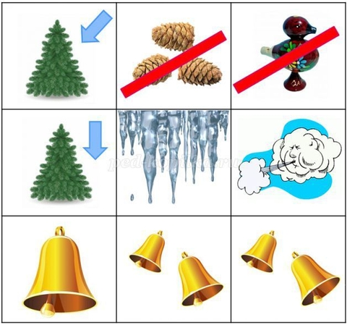
Вырастала елка
Евгения Трутнева
Вырастала елка
В лесу на горе,
У нее иголки
Зимой в серебре.
Жил под елкой зайка
С зайчихой своей,
Прилетала стайка
Чечеток с полей
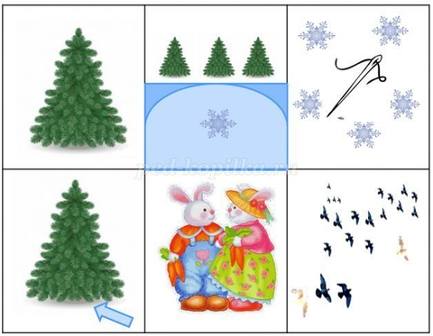
Пирог
П.Воронько
Падал снег на порог,
Кот слепил себе пирог,
А пока лепил и пёк
Ручейком пирог утёк.
Пироги себе пеки
Не из снега – из муки.
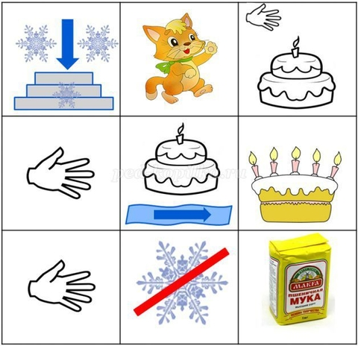
Ель растет перед дворцом, а под ней хрустальный дом.
Белка там живет ручная Да затейница какая
Белка песенки поет Да орешки все грызет,
А орешки не простые, все скорлупки золотые,
ядра - чистый изумруд; Слуги белку стерегут.
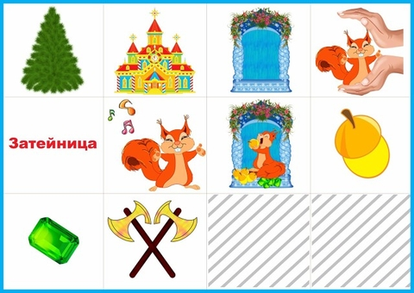
Унылая пора! Очей очарованье!
Приятна мне твоя прощальная краса —
Люблю я пышное природы увяданье,
В багрец и в золото одетые леса,
В их сенях ветра шум и свежее дыханье,
И мглой волнистою покрыты небеса,
И редкий солнца луч, и первые морозы,
И отдаленные седой зимы угрозы.
